二年级语文下学期期末测试卷

一、读拼音，写词语，看谁写得最漂亮（16分）。
bì lǜ wēn nuǎn mín zú shǐ jìn
yuàn yì bāng zhù biān zhī shì jiè

二、比一比，再组词（10分）
座（ ） 幸（ ） 该（ ） 买（ ） 疲（ ）
坐（ ） 辛（ ） 刻（ ） 卖（ ） 痛（ ）
三、给加点字选择正确的读音，画上“√”（12分）。
遮掩（zhē zē） 审视（shēn shěn） 繁荣（yóng róng）
饲养（ sì sī ） 蒸饺（zhēn zhēng） 蔷薇（qiáng qáng）
四、日积月累，我能行（10分）。
1.____________肯帮人，______________有人帮。
2.予人玫瑰，__________余香。
3.秋处露秋寒霜降，___________________________________。
4.小信成则_______________________。
5.若衣服，若饮食，______________，勿生戚。

五、照样子，写词语（4分）。
开开心心（AABB） _________________ __________________
七上八下（含数字） _________________ __________________
六、读一读，连一连（6分）
儿童散学归来早 一行白鹭上青天
接天莲叶无穷碧 忙趁东风放纸鸢
两个黄鹂鸣翠柳 映日荷花别样红
七、选词填空，在括号内填上序号（8分）。
①忽然 ②果然
1.放学了，天空（ ）下起雨来。
2.小文最近学习很努力，（ ）考了一个好成绩。
①珍贵 ②珍惜
3.我们从小养成（ ）时间的好习惯。
4.我过生日的时候，妈妈送给我一份（ ）的礼物。
八、把下列句子补充完整（6分）。
1.我的家乡________________________________。
2.天上的云雪白的，好像_______________________________。
3.________________太阳_________________升起来了。
九、阅读短文，回答问题（13分）。
春 雨
春天，群小 鸟在屋檐下躲雨，它们在争论一个有趣的问题：春雨
到底是什么颜色?
小白鸽说:“ 春雨是无色的，你们伸手接几滴瞧瞧吧!”
今小燕子说:“不对，春雨是绿色的，你们瞧!春雨落在草地上，草
地绿了，春雨淋在柳树上，柳枝绿了……“
小麻雀说:“不不!春雨是红色的，你们瞧!春雨洒在桃树上，桃花红
了，春雨滴在杏树上，杏花红.....”
1. 短文共（ ）个自然段。
2.在括号里填上合适的词。
（ ）的春雨 （ ）的小鸟
（ ）的草地 （ ）的桃花
3.春天，一样小鸟在屋檐下躲雨，它们在争论一个什么有趣的问题？用
“_______”在文中画出来。
4.按短文内容填空。
小白鸽说春雨是（ ），小燕子说春雨是（ ），小麻雀说春雨是（ ）。
5.你能像小鸟一样说说春雨的颜色吗?
我说:“春雨是_____________，你们瞧!春雨____________________________
___________。”
十、看图写话（15分）
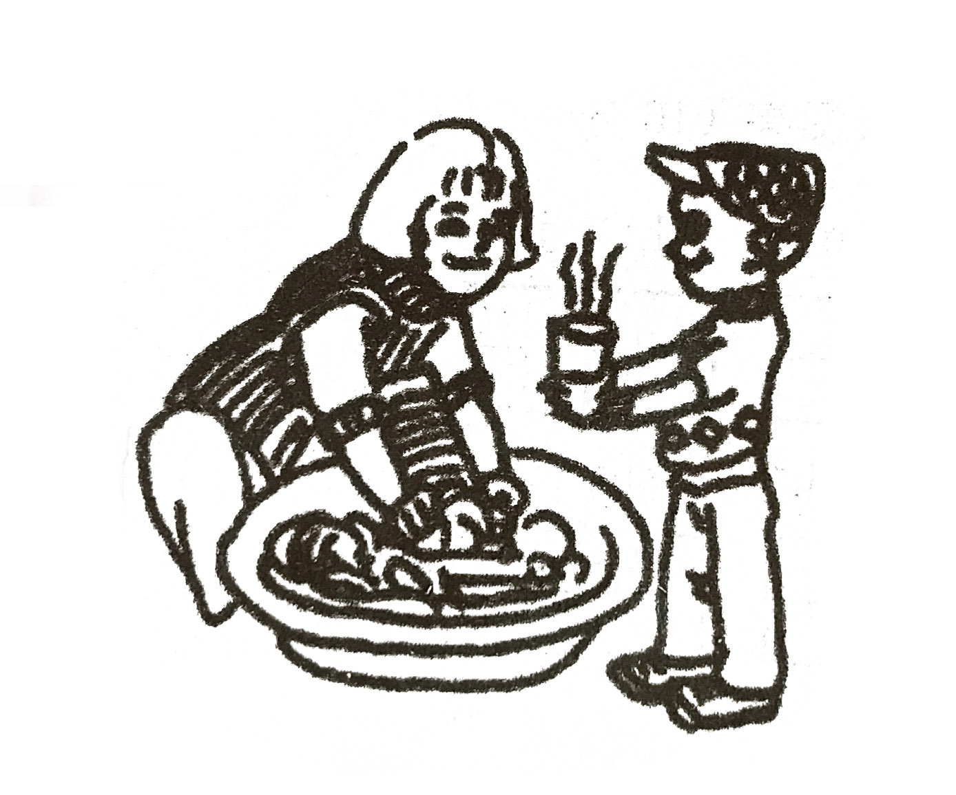
仔细观察，图上有谁？他们在干什么？请你把事情的经过写下来，注意语句通顺，正确使用标点符号。

